服务器登入操作手册

准备工作：
- 各自的easyconnect(vpn)、VNC、linux服务器的账号和密码为同一组，将随此份操作手册一并发送给各位。
属性 | VPN* | VNC connection | Linux服务器
访问地址 | https://222.71.182.106:3443 | 服务器IP:端口 | -
*VPN账号第一次登入需要修改密码

- 到以下网站下载easyconnect(vpn)、VNC Viewer 客户端
  - VPN—> https://222.71.182.106:3443

  - Tigervnc —> http://tigervnc.bphinz.com/nightly/
下载windows版本安装包
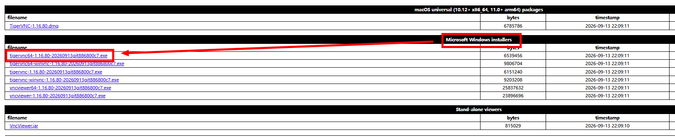
登入步骤：
Step1:在个人计算机上安装easyconnect(VPN)、tigervnc

Step2:在个人计算机桌面打开 ，登入VPN
VPN地址 vpn.empyrean.com.cn

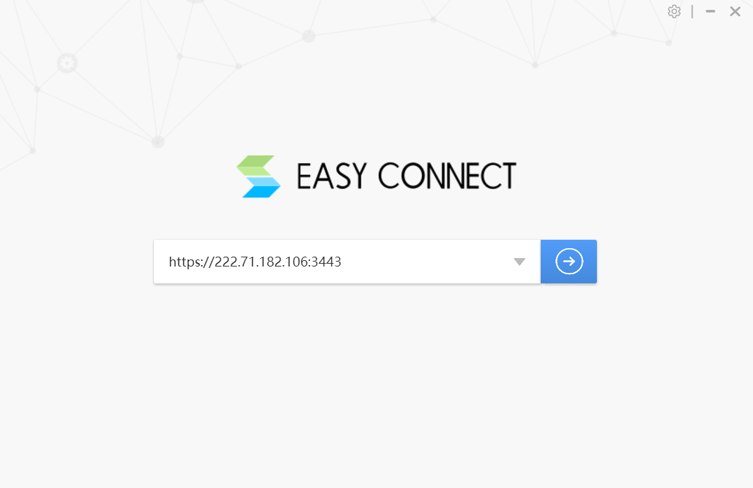


Step3：登入服务器
在“开始”菜单打开tigervnc
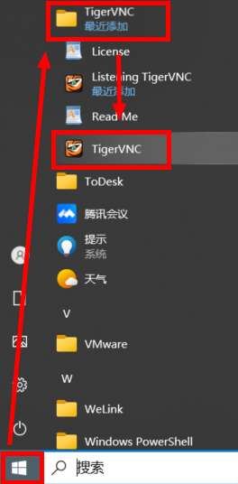
在vnc服务器地址栏 输入“服务器IP:端口” 后，点击连接
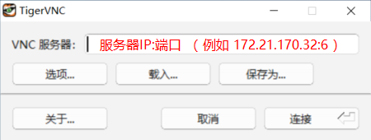
输入vnc密码后，点击确认
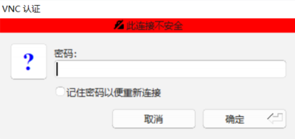
输入Linux密码，点击Unlock
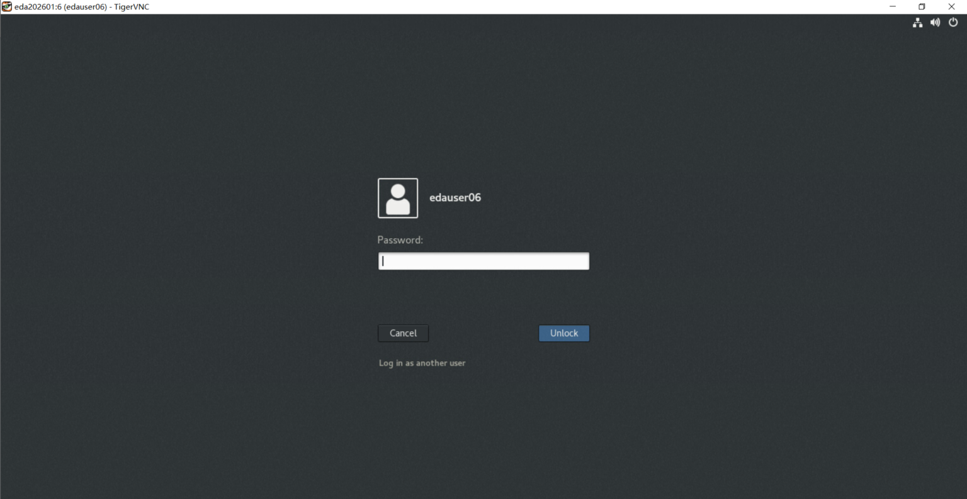
登录服务器成功


